Тема: «Развитие речемышления у старших дошкольников как способа запоминать, пересказывать и придумывать текст».

Соловьева Алена Анатольевна,

воспитатель, МБДОУ «Детский сад «Аленка» г. Десногорска

Цель:
Внедрение новых педагогических технологий в процесс развития дошкольников, повышающих речевую, мыслительную и творческую активность.

Задачи:
- Расширять представление об эйдопедагогике и её методиках;
- Разработать и подобрать речевые игры и упражнения, способствующие речевому развитию;
- Формировать умение связно, последовательно и выразительно пересказывать небольшие тексты, формировать умение рассказывать об объекте, пользуясь методами эйдетики;
- Развивать ассоциативное мышление, внимание, память и воображение;
- Формировать навыки речемышления;
- Прививать уважительное отношение к русскому языку, к родной речи.

«Какова речь, таково и мышление».

Кислов А.

Хочу поделиться своим опытом работы по обучению детей запоминанию, пересказыванию и придумыванию текста. Не скрою, что занятия по развитию речи, процесс непрерывный, требующий больших усилий, длительной подготовки и практических знаний от самого воспитателя. Совсем недавно я стала применять в работе с детьми приёмы, которые базируются на эйдетических методах запоминания информации, суть которых в «связывании» слов с понятными ребёнку, яркими и в то же время простыми образами («эйдос» по-гречески – образ).

Актуальность темы.
Достигнув старшего дошкольного возраста, многие дети очень плохо умеют пользоваться русским языком, в особенности разговорной речью: не хватает словарного запаса, не могут правильно сформулировать вопрос, описать своё эмоциональное или физическоё состояние, не хватает речевых средств для гармоничного общения со сверстниками, не могут объяснить свою точку зрения, обосновать свои поступки, на вопросы отвечают односложно (хорошо, плохо, да, нет), у многих плохая дикция. Подойдя к школьному возрасту у многих обнаруживается ещё одна «трудность»: дети не умеют пересказывать текст, или пересказывают его дословно, как выученное стихотворение, не говоря уже о трудностях запоминания. Зачастую это происходит потому, что мы просим ребёнка пересказать, предварительно не научив его это делать. Ни в детском саду, ни в начальной школе педагоги не объясняют, что значит «перескажи». В лучшем случае можно услышать такое определение: «Пересказать – это рассказать своими словами то, что ты прочитал (услышал)». Ещё одна «трудность» - отсутствие умения передавать информацию в форме рассказа(составлять рассказ о чём-либо). Всё чаще можно встретить детей и молодёжь, не владеющих красивой образной речью – она заменяется сленгом. Умение передавать информацию (рассказывать, пересказывать) необходимо человеку на протяжении всей его жизни, где бы он не учился, и какую бы специальность он не имел. И чем раньше ребёнок овладеет этим умением, тем лучше.

Запоминание и пересказ текста.

Известно, что эйдетерика – это методика обучения, которая развивает способность мыслить образами, учит методам запоминания информации, способствует развитию воображения. Эйдетерика – это характер памяти, основанный преимущественно на зрительных впечатлениях, позволяющий удерживать и воспроизводить живой образ, воспринятого ранее явления или предмета. Этот метод строится на принципе образных ассоциаций, благодаря которым дети могут быстрее, качественнее запоминать материал, сохранить его и легко воспроизвести. Например, пользуясь данной методикой, благодаря нехитрой прибаутке, дети легко запоминают все цвета радуги: «Каждый охотник желает знать, где сидит фазан».
Начиная с младшего дошкольного возраста, я часто использую мнемотаблицы в таких видах деятельности, как пересказ сказки по схеме, в разучивании и заучивании чистоговорок – скороговорок – поговорок. Это одна из простейших и доступных форм в развитии речи, памяти, артикуляции, фонематического слуха, которая доставляет большое удовольствие детям и вызывает неподдельный интерес. В эйдетерике этот метод носит название «Метод пиктограмм». Но это слово для детей очень сложно понять и запомнить, поэтому в практической деятельности мы заменяем его на более понятное слово «значок» (или «знак»).

Примеры таблиц («пиктограмм»):

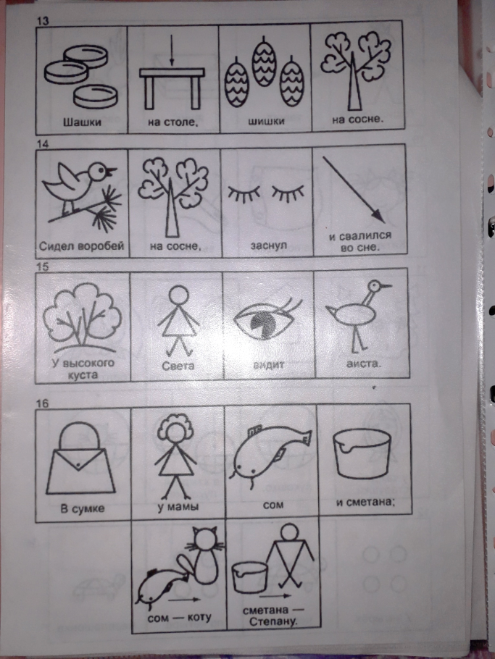

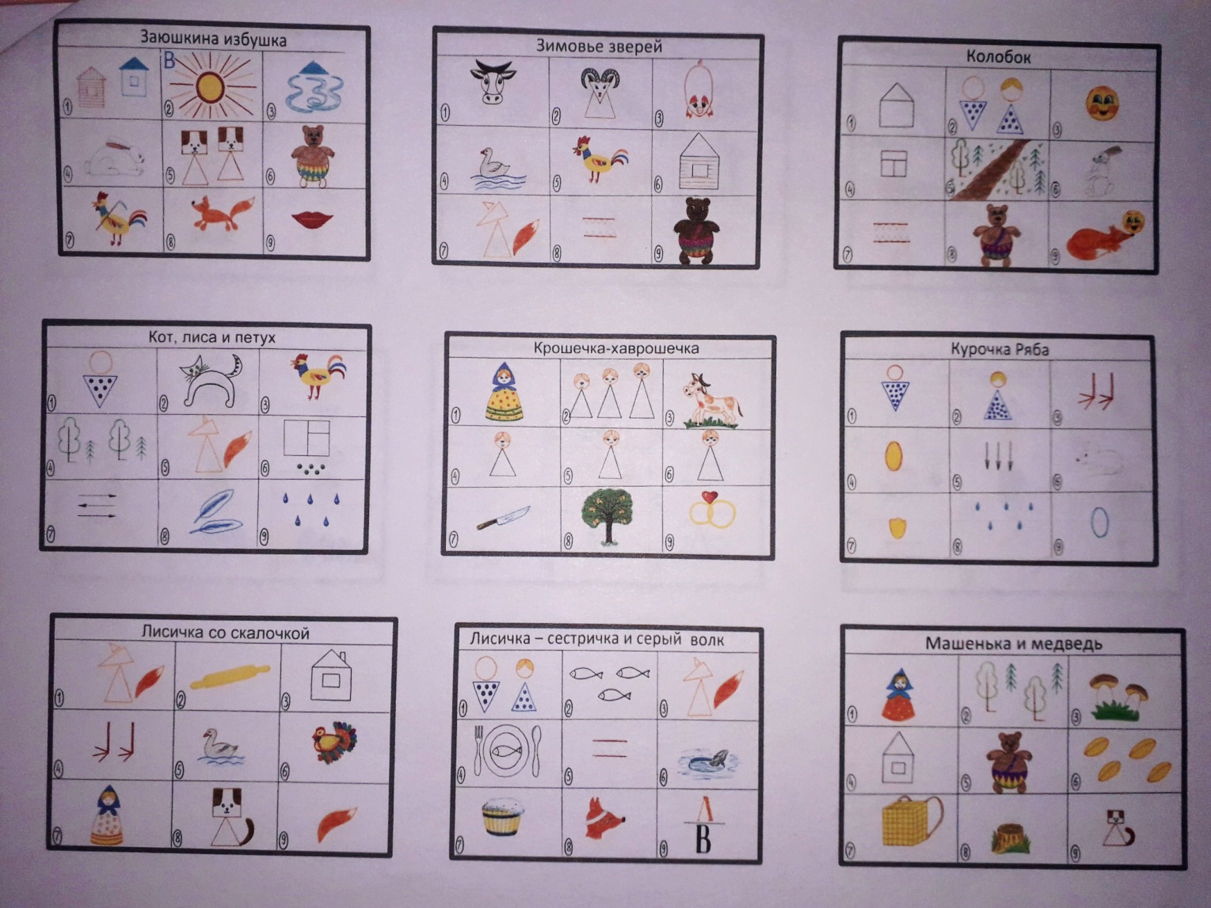

Поскольку дети, при знакомстве с любым материалом, воспринимают что-то новое лучше, если задействована зрительная память, то и восприятие и запоминаниелюбого текста можно сопровождать не только красочными иллюстрациями, но и «опорными схемами», которые, при регулярных упражнениях, дети учатся рисовать сами.

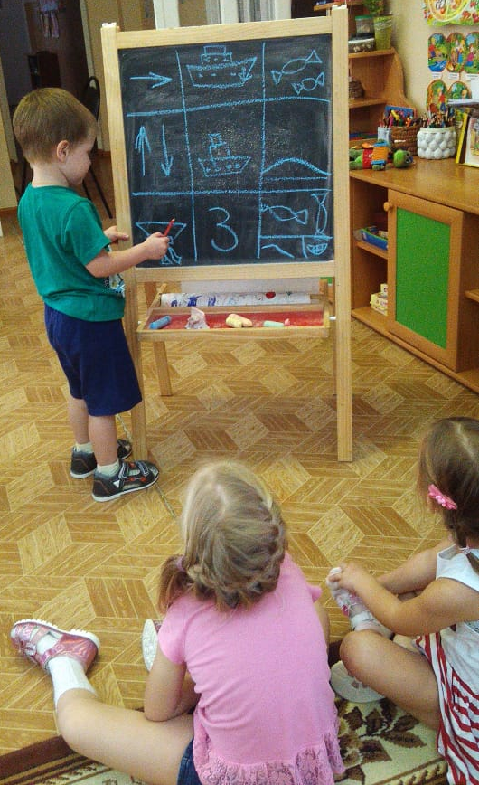

Обучение запоминанию и пересказу текста предшествует знакомство с, образно говоря, пятью основными шагами (этапами), которые помогают детям понять суть пересказа и овладеть им:

- Знакомство с понятием «значок».
- Знакомство с «ключевыми» словами.
- Выделение ключевых слов из словосочетаний.
- Пересказ текста с выделением ключевых слов из предложений.
- Пересказ текстов с выделением ключевых слов из частей текста.
Самое первое знакомство с понятием «значок» происходит на занятиях по ПДД и ОБЖ. К 5-6 годам дети знают большое количество дорожных и прочих знаков, могут дать им «расшифровку», обосновать, почему они так думают. Воспитатель подводит детей к мысли, что в любом знаке отображается только самое главное. Мы тоже сами можем придумывать «знаки», но для этого надо научиться выделять в «объекте» (в предложении, в рассказе и т.п.) самое значимое. Любой рассказ, сказку удобнее изобразить с помощью значков, так как это гораздо быстрее, чем записывать словами.
Игры на закрепление понятия «значок»:
1.«Отыщите за неделю как можно больше значков по дороге в садик, в транспорте, на прогулке, в магазине, в детском саду, в поликлинике, на улице, зарисуйтеих в блокнотик, а в конце недели расскажите остальным ребятам, что эти знаки обозначают».
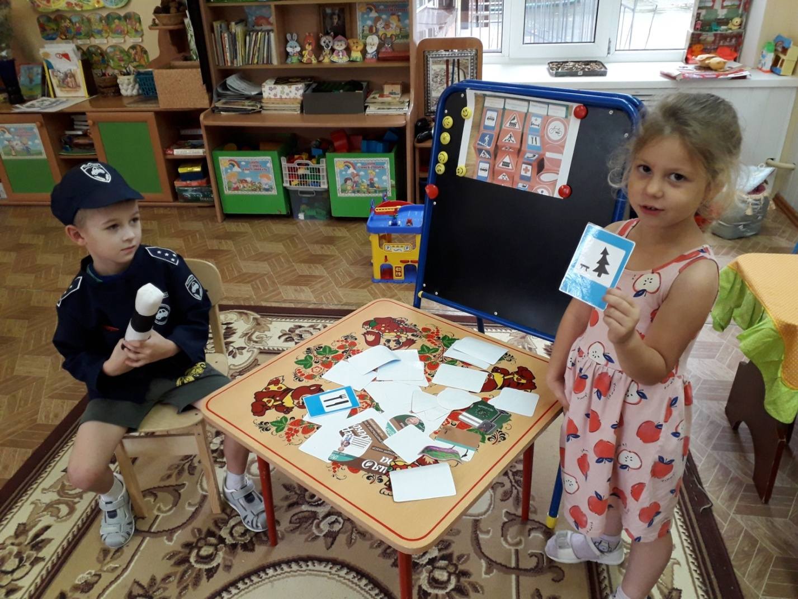
2.«Викторина по ПДД. Вытяни значок, объясни, что он обозначает».
Следующая серия игр направлена на формирование у детей умения самим рисовать значки. Например, в нашей группе внушительная «коллекция» различных ЛЭПбуков, в которых большое количество разрезных картинок с изображениями, хорошо знакомыми каждому ребёнку. Игра заключается в следующем: воспитатель показывает картинку, а дети изображают её значком (схематически, используя наименьшее количество линий). Списывать чужие значки нельзя, так как они «не принадлежат твоей голове» и могут со временем легко забыться.
«Коллекция ЛЭПбуков».
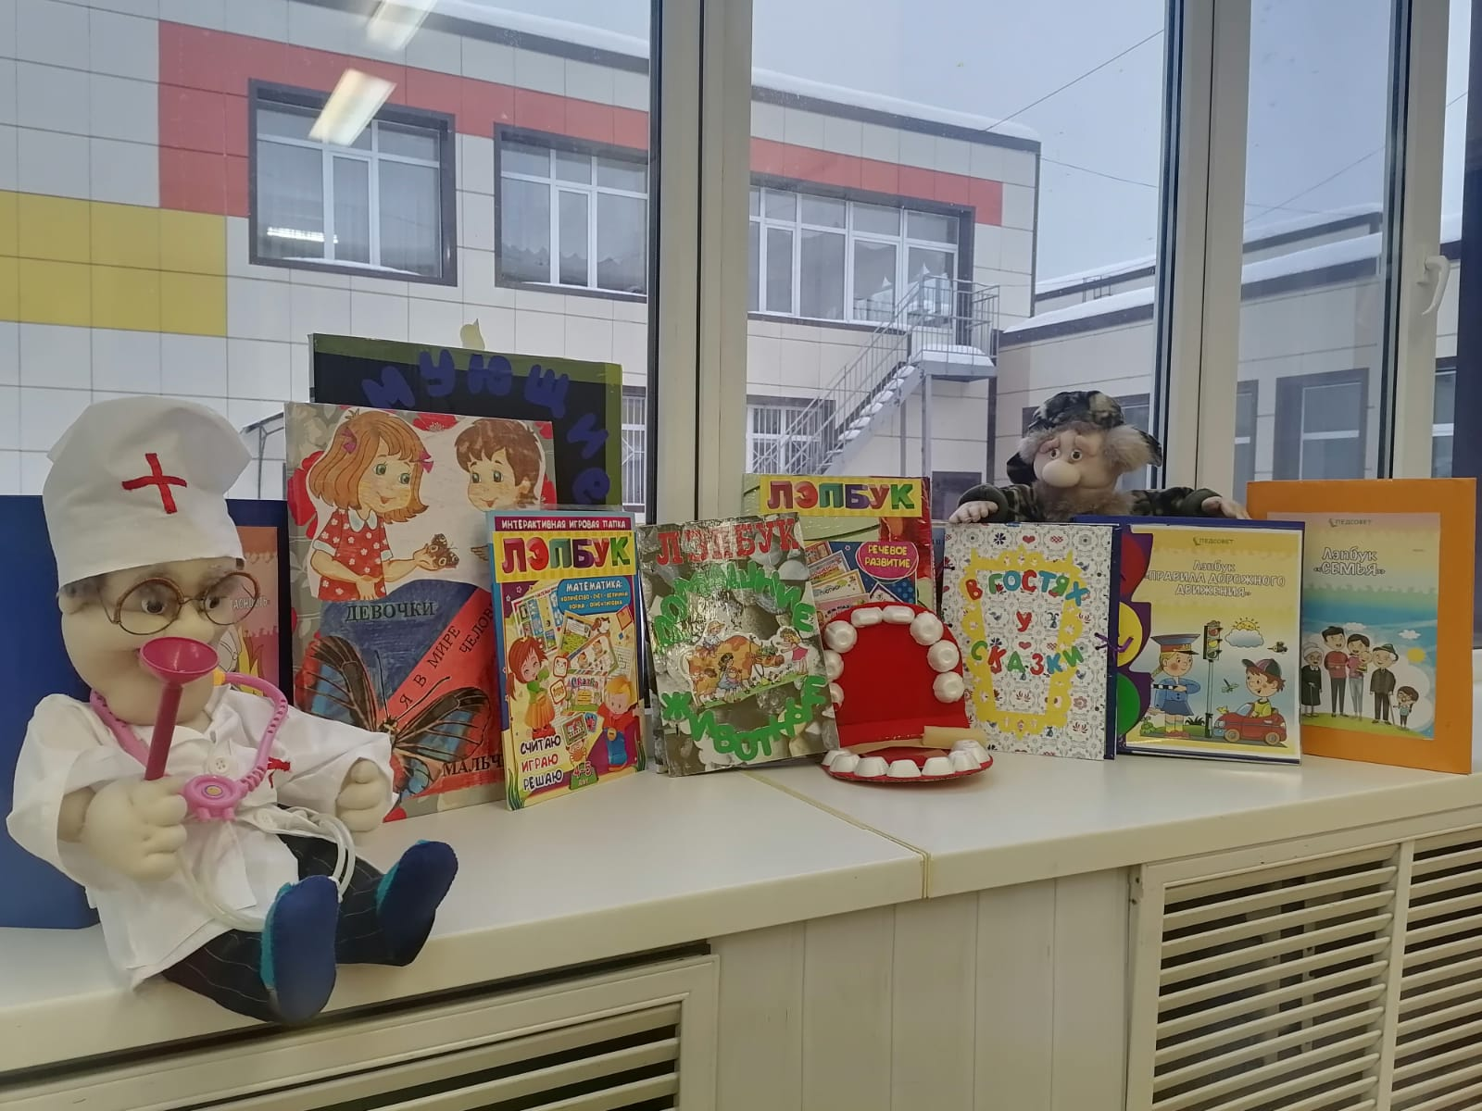
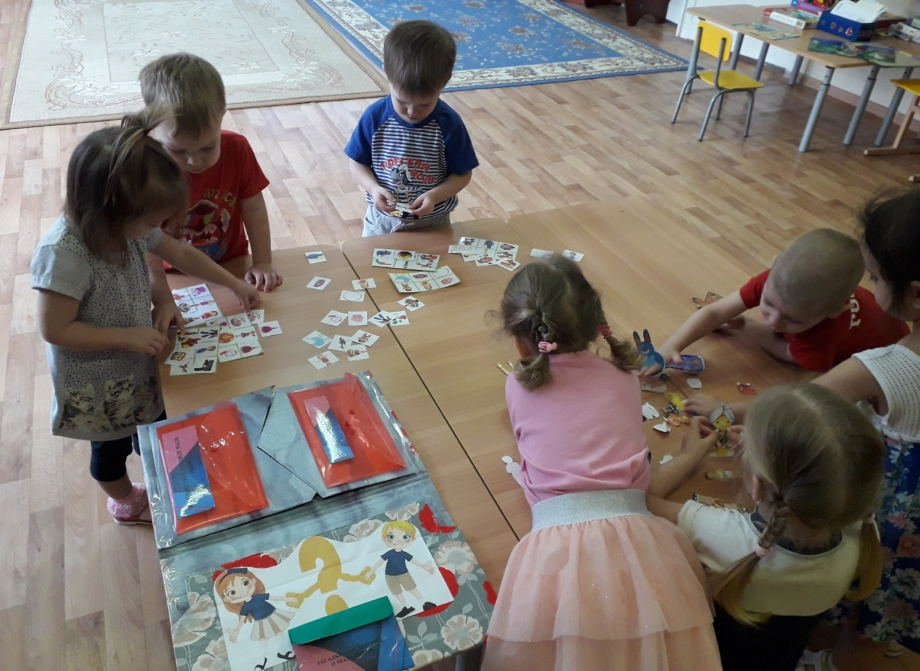

На первых порах воспитатель выбирает самые простые картинки, например, кот, дом, заяц, цветок, ёжик, светофор и т.д., показывает поочерёдно их детям, а они обозначают их значками. Важная задача – нарисовать значок с минимальным количеством линий так, чтобы сразу было понятно, кто или что это. А этой игре способствует упражнение «Что главное?»:
-Что главное у кота? – треугольные ушки, длинные усы;
-Что главное у зайца? – колючки;
- Что главное у ёжика? – острый носик, иголки;
- Что главное у дерева? – ствол и листья (крона) и.т.д.
- А давайте нарисуем значки этих предметов!
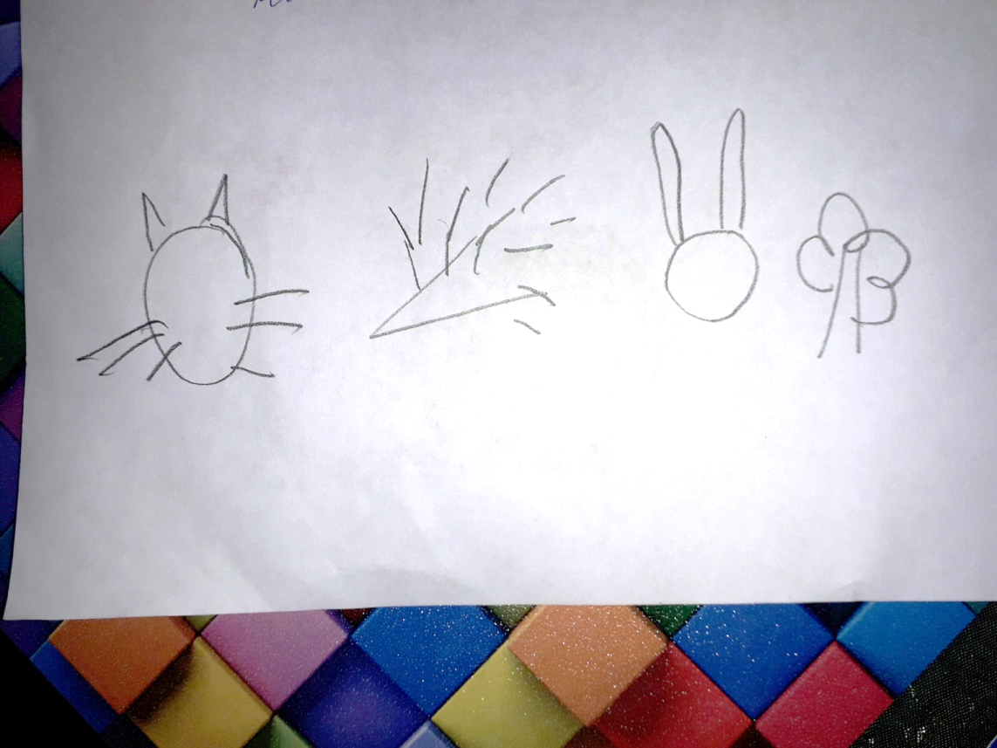

Рисовать значки («пиктограммы») можно даже во время прогулки, изображая различные объекты на снегу, на земле, на песке. Такое занятие можно превратить в увлекательную игру: один ребёнок загадывает слово из предметов, которые нас окружают, шепчет на ушко товарищу, а тот, в свою очередь, рисует значок этого слова, и все остальные уже отгадываю «замысел».
Ещё одно изобретение современности – смайлики, которые можно использовать в формировании у детей важности «деталей» в изображении значков. Схематическое изображение эмоций в смайликах учат детей распознавать эти эмоции, давать им правильную характеристику, попутно развивая эмоциональный интеллект: грустный, радостный, весёлый, удивляющийся, испуганный и т.п.
В работе по овладению умением отображать объекты с помощью значков мы развиваем и тренеруем логику, мышление, наблюдательность, воображение детей, побуждаем кажого ребёнка объяснять нарисованное, ведь у каждого ребёнка может «рождаться» своя пиктограмма предмета. Дети быстро овладевают этим умением, после чего можно переходить к более сложной и длительной «фазе»: знакомство с ключевыми словами, выделение ключевых слов в словосочетаниях и предложениях, пересказ текста с использованием пиктограммы.
Второй этап начинается с большой работы по формированию понимания у детей выражения «ключевое слово». После того, как дети поймут семантическое (смысловое) значение слова «ключ», познакомятся с его многозначностью, можно рассказать, что есть и ключики от нашей памяти. Это особые слова-ключики будут помогать открывать целые предложения, рассказы, сказки, с такими ключиками ребятам будет легче что-то запоминать.
Упражнение по выявлению ключика в словосочетании:
- весёлый котёнок (ключик – котёнок);
- вкусный торт (ключик – торт);
- садкая конфета (ключик – конфета);
- снежная горка (ключик – горка);
- хитрая лиса (ключик – лиса) и т.д.
Выявляем ключевоё слово и сразу рисуем его значок. А нарисовав значки, снова воспроизводим полностью словосочетание. Важно акцентировать внимание детей на главный момент: прежде, чем нарисовать значок ключевого слова, нужно его себе представить!
Игра во время прогулки: « Нарисуй значок (на песке, на снегу, в блокноте)»: пушистые облака, лохматая собака, яркое солнышко, весёлый снеговик. Через некоторое время можно попросить ребёнка воспроизвести придуманные им или взрослым словосочетания.
Первое время у детей вызывают трудности данное упражнение, так как не все и не сразу « включают воображение», представляют сам предмет. Но со временем, научившись хорошо представлять себе увиденный объект, воспроизводят словосочетания по памяти, без опоры на зарисованный символ. Такие упражнения не только учат выделять ключевые слова, но и расширяют словарный запас, помогают определять признаки объектов.

Если дети научатся воспроизводить словосочетания, а по ним вспомнят и целиком предложение, из которого эти словосочетания были выделены, то можно уже будет приступать к следующему этапу – пересказу текста по ключевым словам.
Я провожу эту работу не со всеми, выборочно, индивидуально, так как очень важно «полное погружение» ребёнка в сам процесс (старшая группа!) Беру самый простой текст из 3-5 предложений. Очень важно, чтоб ребёнок мог хорошо представить себе картинку («мультфильм» в голове):
- читаю рассказ полностью, беседую с ребёнком, о чём или о ком рассказ, убеждаюсь, что ребёнок понял содержание;
- затем читаю рассказ по предложениям, после каждого выясняю мнение ребёнка, какое слово является ключевым, и прошу объяснить, каким значком он хочет его зарисовать. «Закрой глазки, представь себе то, о чём говорится в предложении», «Нарисуй ключевое слово!». Основные помощники здесь – это значки и воображение ребёнка.
Пример:
Наступила в лесу зима. Можно нарисовать дерево или снежинку.
Выпал белый пушистый снег. Ключевое слово «снег». Можно нарисовать сугроб.
Зайка надел белую шубку. Ключевое слово «зайка» . Можно изобразить голову с длинными ушками.
Мишка спит в берлоге. Ключевое слово «мишка». Можно изобразить голову с круглыми ушками и закрытыми глазками.

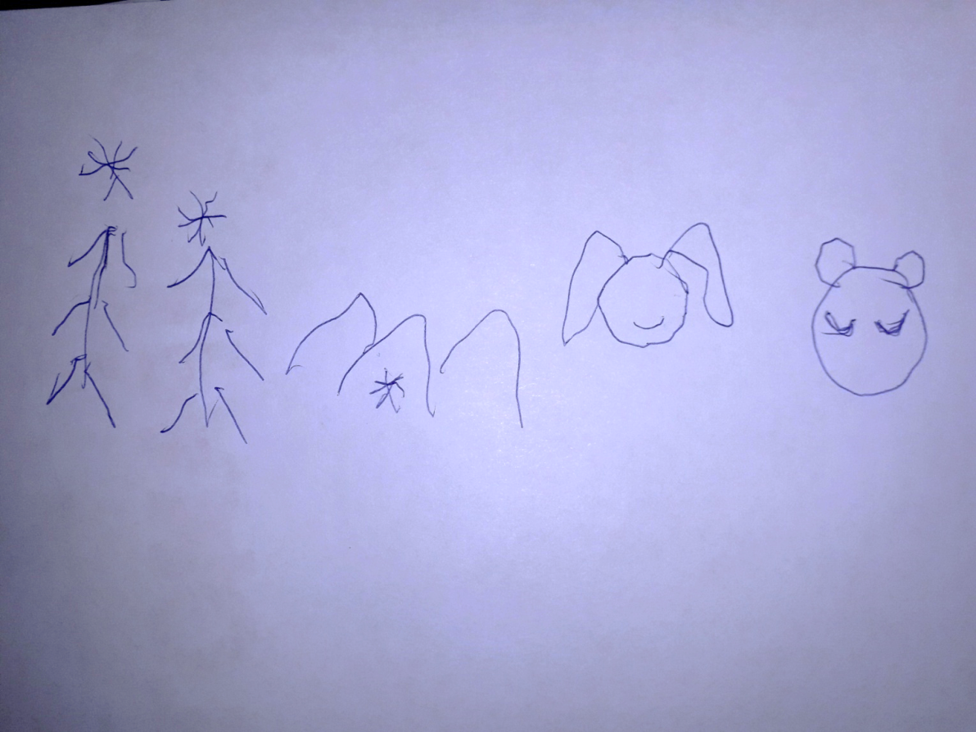

После того, как рассказ будет «записан» значками, ребёнок по своим значкам должен постараться его воспроизвести. Если во время воспроизведения ребёнок поменял слова местами или одно слово заменил другим, похожим по смыслу, то это не страшно. Он должен говорить своими словами и при этом размышлять. Главное, чтобы ребёнок передал смысл того, что запомнил.
Ближе к 6-7 годам работу по запоминанию и пересказу текста нужно постепенно усложнять, например, увеличивать количество слов в предложениях, где не сразу можно определить ключевое слово. Все остальные этапы лучше применять в школьном возрасте.

Работа с детьми над составлением текста.
Можно заметить, что та часть детей, которая с детства приучена «красиво» говорить: правильно строить фразы, использовать образные выражения, метафоры в речи – не поддаётся влиянию «сленгового сообщества». Искоренить умение владеть «правильной» речью невозможно. И чем раньше взрослые (родители) начнут развивать у своих детей «красивую речь», тем лучше. Эту работу лучше вести в двух направлениях: пересказ текстов и составление текстов.
Согласно методике в эйдопедагогике работу по составлению рассказов также можно разделить на несколько этапов:
- Подготовительная работа по обучению детей составлять распространённые предложения.
- Составление рассказов с использованием метода эмпатии.
- Составление рассказов-описаний объектов.
- Составление рассказов о событиях.

1 этап. Подготовительная работа необходима для полного понимания того, как как строить предложение, чтобы научиться высказывать свои мысли вслух, описывать окружающие объекты, аргументировать своё мнение.
Упражнения в подборе ассоциаций.
Игра « Раз, два, три, что такое ж – назови!»
Показываю детям изображение любого объекта, например, огурца. А если есть возможность, то лучше сам объект. Спрашиваю, какой это объект. Дети , например, могут ответить «зелёный». Затем предлагаю всем подумать, какой объект аналогичен огурцу по выбранному признаку. После моих слов «Раз, два, три, что такое ж – назови!», дети должны назвать такой объект.
Например, возможен такой вариант диалога:
- Посмотрите на картинку. Что на ней нарисовано?
- Огурчик.
- Что вы можете про него сказать? Огурчик какой?
- Зелёный.
- Подумайте, что ещё может быть зелёным, как огурец?
- Травка, листья, лягушка.
- Значит, огурец зелёный, как трава и листочки. А какой ещё огурец?
- Он овальный и вытянутый.
- Подумайте, что ещё овальное и вытянутое. Я скажу «Раз, два, три, что такое ж – назови!», и вы назовёте «Огурец овальный, как…»
- «Раз, два, три, что такое ж – назови!»
- Огурец овальный, как сосиска.

Возможные другие ассоциации по другим признакам:
- Огурец сочный, как персик.
- Огурец с пупырышками, как коврик.
- Огурец твёрдый, как яблоко.
- Огурец с семечками, как арбуз.
Играть в эту игру можно дома, на прогулке, в поездке, по дороге в садик и т.д. Объекты для игры можно брать из того, что непосредственно окружает ребёнка в данный момент. Например:
- Дерево высокое, как дом.
- Солнышко круглое, как мяч.
- Светофор разноцветный, как бусы.
- Велосипед быстрый, как муха.

Упражнение на составление простых фраз.
Игра « Какое… и что делает»
Показываю детям хорошо знакомый им объект или его картинку, предлагаю подумать, что может делать этот объект, уточняю, как он это делает. Спашиваю, какой это объект. Например:
- Назовите, что изображено на картинке.
- Тут нарисована собака.
- А какая это собака?
-Лохматая.
- А что лохматая собака может делать?
- Лаять.
- А как она может лаять?
- Громко.
- Попробуем собрать всё вместе в одну фразу. У насполучается«Лохматая собака громко лает».
Хорошо, если дети повторят это предложение и движениями покажут его содержание.
Аналогично могут быть составлены предложения:
«Лохматая собака быстро бежит».
«Маленькая собака весело играет».
«Пушистая собака радостно виляет хвостом» и т.д.
Если детям предлагать составлять предложения таким образом про всё, что их заинтересовало, то они быстро научатся правильно строить фразы. Следующий этап – расширение границы предложения.

Упражнение на развёртывание предложений ( на основе освоенных игр)

При работе по составлению развёрнутого предложения дети могут значками зарисовывать придуманные ассоциации. Беседа строится с опорой на предыдущие игры и наглядный образ. Например:

Показываю детям картинку, на которой объект выполняет какое-то действие.
1.- Посмотрите, кто изображён на этой картинке?
- Щенок.
2. - Подумайте, этот щенок какой?
- Маленький, пушистый.
- Объединим всё вместе. Что получится?
- Маленький пушистый щенок.
3. - Что делает этот щенок?
- Спит.
- Давайте слово «спит» тоже добавим в наше предложение. Что получится вместе?
- Маленький пушистый щенок спит.
4. - А как он спит?
- Сладко. Улыбаясь во сне.
- Давайте эти слова попробуем тоже добавить в предложение. Что получится?
- Маленький пушистый щенок сладко спит, улыбаясь во сне.
5. - Смотрите, какое красивое предложение у нас получилось. Осталось только добавить, где наш щенок спит.
- На подушке.
- Какое теперь получилось предложение?
- Маленький пушистый щенок сладко спит на подушке, улыбаясь во сне.

Работу по «расширению» границ предложения лучше проводить постепенно, чтоб дети не путались в словах и не обязательно, чтобы дети овладевали всеми «шагами».

Составление рассказов с использованием метода эмпатии.

Метод эмпатии – ( греч.- сопереживание) это постижение эмоционального состояния, вхождение в образ другого объекта, представление себя на месте другого. Эмоциональная эмпатия основана на механизмах подражания моторным реакциям другого объекта. Например, когда мы просим детей изобразить зайчиков, то они складывают руки на груди «в виде лапок» и начинают прыгать, поэтому тематика первых рассказов должна быть связана с объектами, хорошо знакомыми детям. Например, можно начать с домашних животных. Дети легко могут представить своего любимого питомца, изобразить его, вжиться в образ.

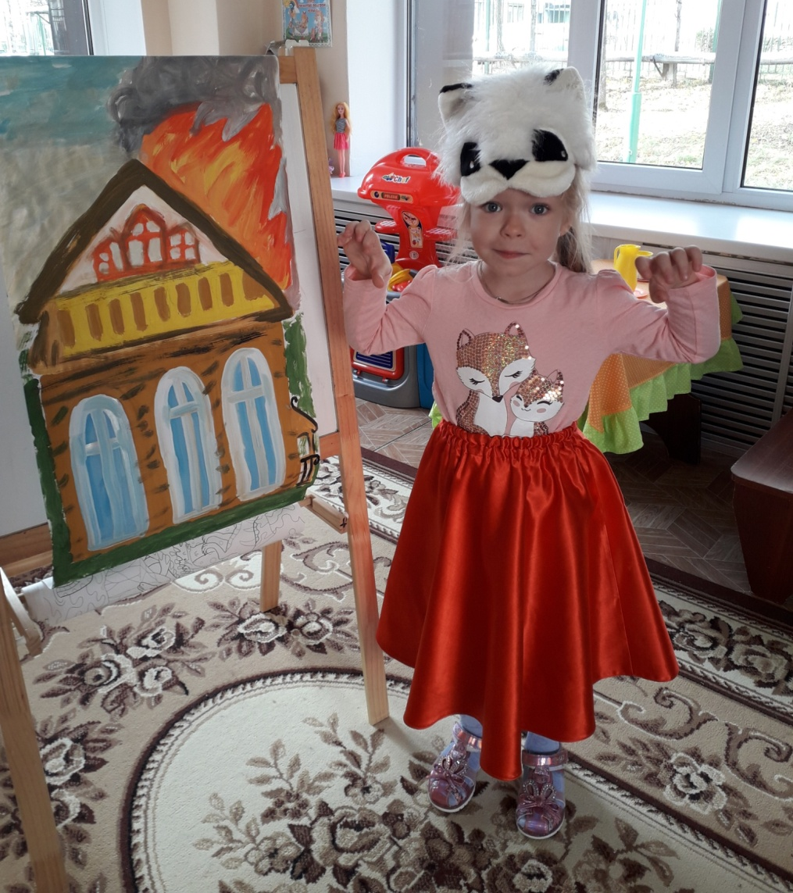

Пример диалога по составлению рассказа от имени животного:
- Представь, что ты – кошечка Муся, которая живёт у тебя дома. Постарайся её изобразить. А теперь попробуй рассказать от её имени: где же ты живёшь, Муся?
- Я живу в городе, в доме, а летом меня вместе с Аришей вывозят на дачу.
- А с кем ты, Муся, дружишь?
- Я дружу со своей хозяйкой. Она у меня весёлая, и мне нравится с ней играть. А ещё она меня кормит, чешет и гладит, а я ей пою песенки.
- А что ты, Муся, любишь?
- Я люблю сидеть на окне и наблюдать за тем, что происходит во дворе. Зимой я больше всего люблю спать. Мне снятся вкусные мышки. А летом я люблю этих мышек ловить.
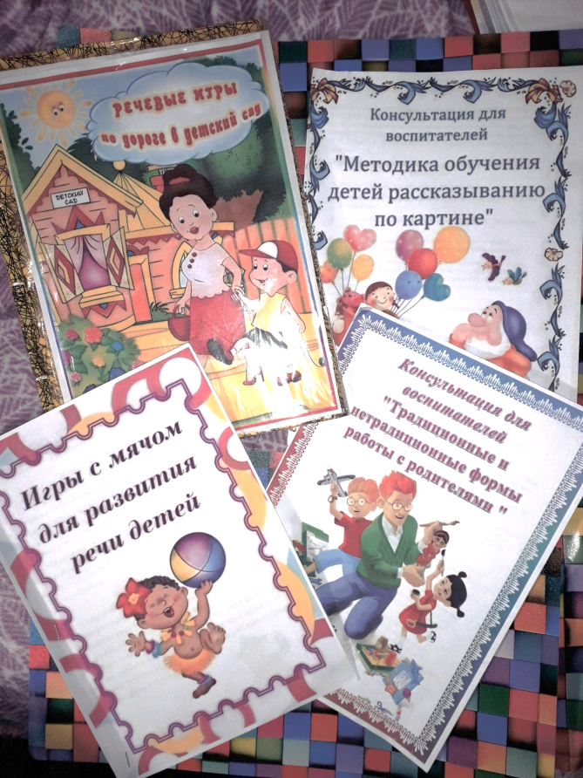

При составлении рассказа очень важно обратить внимание детей на то, что, отвечая на вопросы, нужно стараться придумать и описать как можно больше интересных фактов «из жизни представляемого объекта». Каждый ответ должен быть маленькой историей, а не одним словом. Чтобы получился рассказ, нужно все ответы на вопросы воспитателя собрать вместе, а в начале рассказа сказать, о ком этот рассказ, например, « я маленькая кошечка Муся». Дети могут сопровождать движениями содержание рассказа, вживаясь в образ описываемого объекта.
Аналогичные рассказы можно учиться составлять с детьми от имени, например, любимой игрушки или мебели, от имени посуды или какой-то еды и т.д. Постепенно, когда у детей сформируется навык составления рассказов, можно предлагать составить рассказ по уже знакомому плану, помогая, если нужно, вопросами или напоминая о том, о чём забыли сказать. Главное в данном направлении работы, чтобы дети научились составлять рассказы сами, без наводящих вопросов.

В заключение своего доклада хочется добавить, что данные методы работы по развитию речи, мышления, логики, внимания, памяти будут ещё эффективнее, если родители дошкольников будут также заниматься со своими детьми, как и педагоги, практикуя простые упражнения, изложенные выше.
В написании своего доклада я пользовалась публикациями сертифицированного специалиста по ТРИЗ, преподавателя-методиста ТРИЗ Пчёлкиной Екатерины Львовны.

